8. Asistente para crear proyecto

Esta funcionalidad permite crear un proyecto a partir de un directorio que contiene shapefiles. Los puntos a tener en cuenta son los siguientes:
- Se creará un proyecto por cada directorio de shapfiles que indiquemos
- El directorio podrá tener subcarpetas y cada una de ellas representará un grupo de capas.
- Cada shapefile se corresponderá con una capa.
- Existe un fichero de configuración $GVSIGOL_HOME/gvsigol_app_shps_folder/settings.py en el que podemos definir los siguientes parámetros:
  - Mapear el nombre de una subcarpeta con el título del grupo de capas
  - Mapear el nombre del shapefile con el nombre de capa y un estilo concreto que puede estar en una biblioteca de símbolos
  - Definir la conexión de la base de datos donde se almacenarán los shapefiles.
  - Sistema de coordenadas de los shapefiles
- Por cada proyecto se creará un grupo de usuario que podrán tener acceso al proyecto.
Para crear un proyecto, en el panel de control, seleccionaremos la entrada “Asistente para crear proyecto”.
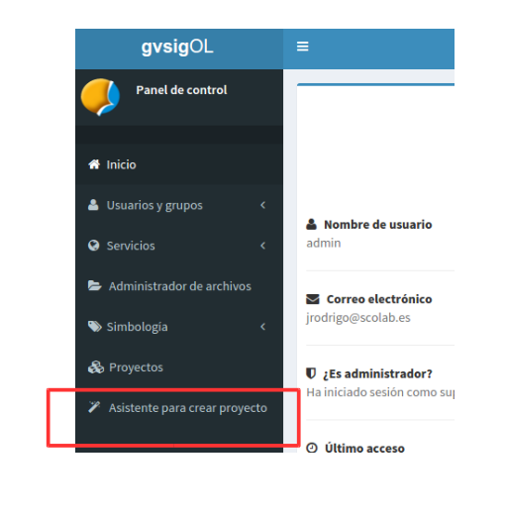
A continuación seguiremos los siguientes pasos:
1.- En la esquina superior derecha hacemos click en “Añadir carpeta”
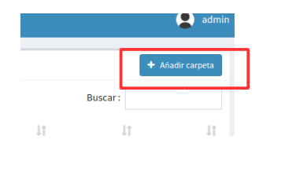
2.- Seleccionamos un nombre para el proyecto (municipio). Podemos emplear el texto autocompletado o indicar un nombre cualquiera. Si empleamos el texto autocompletado el mapa nos situará en la ubicación seleccionada.
3.- Indicamos una descripción para el proyecto.
4.- Definimos la ubicación de la cartografía.
5.- Seleccionamos un icono para el proyecto
6.- Indicamos la carpeta que contiene los shapefiles con los datos.
7.- Pulsamos el botón “Crear”.
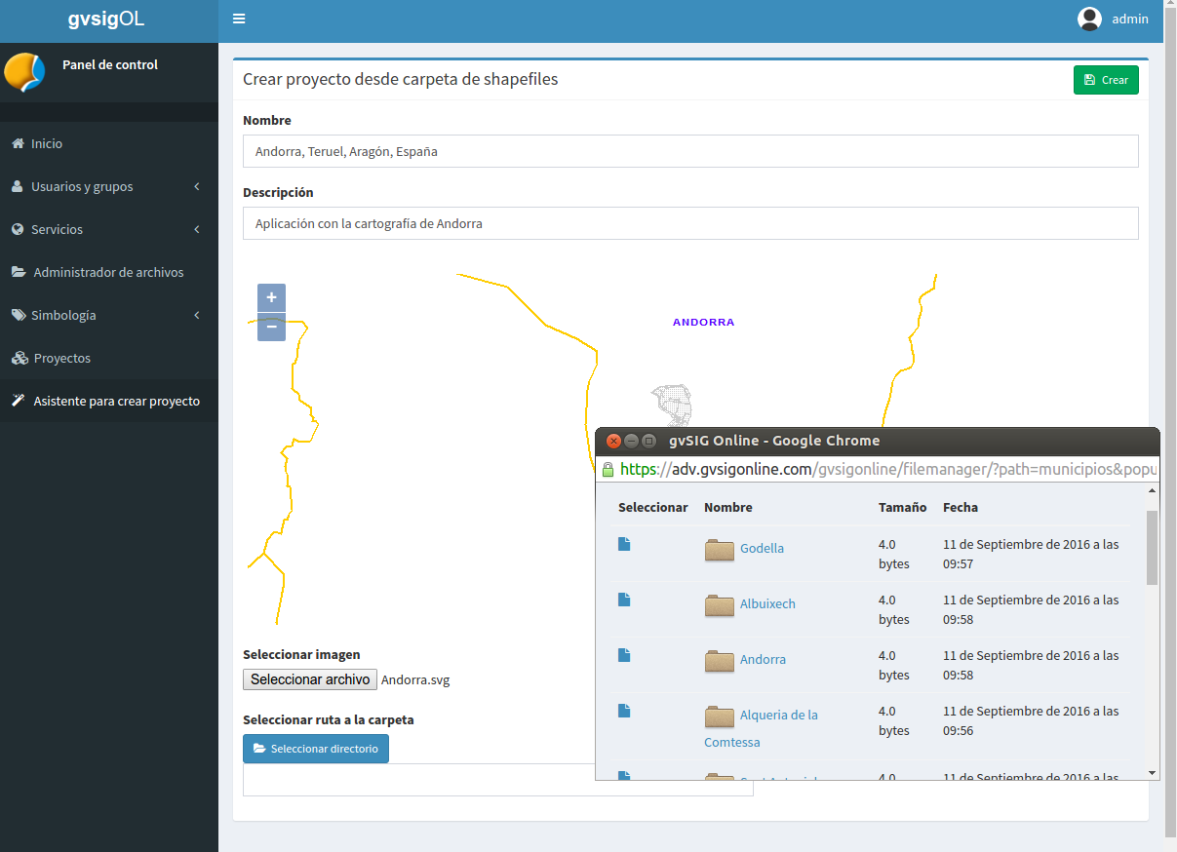
Para actualizar los datos de un municipio bastará con acceder al menú “Asistente para crear proyecto” y pulsar en el botón naranja del municipio correspondiente.
